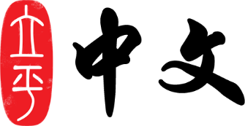

亲爱的家长，
本周是七年级第一单元的第三周教学，从现在起的若干周里，孩子们将进入正常而平缓的学习进程。我们家长要做的，是帮助和支持孩子“守住底线”——每周尽量保障
回家作业的质量。本周学习的主要内容如下：
- 教学内容：
老鼠变老虎(p15-p23)
- 新学字：
寓隐吱茅浑卧饥软趴幸亏逞瞪
- 下次课堂听写
课文部分：
隐士长长地叹了口气。他伸出手指，向大老虎一指，又把大老虎变成了原来的那只小老鼠了。
字词复习：
吃饭 睡觉 睡着 醒来 穿衣服 喝水 看电视 看书 看小说 找东西 用 不用 拿 放 带 碰 借 还 拉 推 抱 摇 挂 吹 咬
- 阅读欣赏：
p.18-20穷人
p.21 麻雀
- 本周学要完成的作业：（部分作业可以在网上或CD-R上做）
蓝色单周练习册：p.3-4
- 语法和写作：p.17
中国人的称呼

谢谢您的支持与帮助！

